DETECCIÓN DE OBJETOS CON YOLO

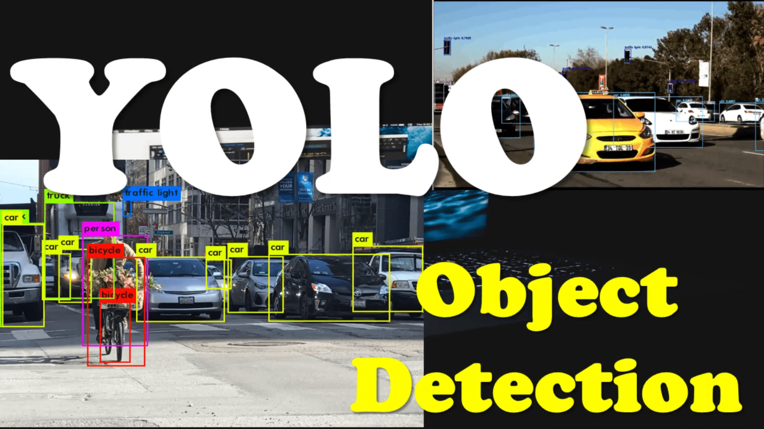

Adrián Yared Armas de la Nuez

**Contenido**

**_____________________________________________**

**1. Objetivo 2**

**2. Actividad 2**

**2.1 Script de iniciación: 2**

**2.1.1 Descarga de YOLO 2**

**2.1.2 Instalo ultralytics 2**

**2.1.2 Main.py 2**

**2.1.2.1 Código 2**

**2.1.2.2 Ejecución 3**

**2.1.2.3 Prueba del programa 4**

**3. Tracking 4**

**3.1.1 Código 4**

**3.1.2 Ejecución (personas) 5**

**4. Script entrenando el modelo 5**

**4.1.1 Preparando el Dataset. 5**

**4.1.2 CVAT (Computer Vision Annotation Tool) 6**

**4.1.3 Creamos nuevo proyecto (etiquetar y exportar Dataset). 6**

**4.1.4 Preparando los archivos de imagen .txt 8**

**4.1.5 Entrenado el modelo en Google Colab. 9**

**4.1.5.0 Recoger el proyecto de drive 9**

**4.1.5.1 Código 9**

**4.1.5.2 Ejecución 10**

**4.1.6 Predicción. 10**

**5. Bibliografía 12**

**6. Github y Colab 13**

## 

## 

## 

## **1. Objetivo**

La tarea consiste en conocer y usar el modelo de detección de objetos YOLO (You Only

Look Once).

Para ello nos guiaremos de los dos documentos PDF subidos a la plataforma.

Toda la documentación está disponible en: <https://docs.ultralytics.com/es/>

## **2. Actividad**

### **2.1 Script de iniciación:**

#### **2.1.1 Descarga de YOLO**

<https://docs.ultralytics.com/es/models/yolo11/#performance-metrics>

Descargo la versión:  
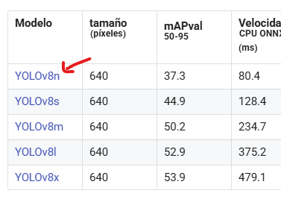

Añado el archivo al entorno del programa:  
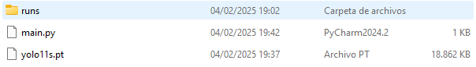

#### **2.1.2 Instalo ultralytics**



#### **2.1.2 Main.py**

##### **2.1.2.1 Código**

from ultralytics import YOLO

def initial():

try:

# Instancia del modelo YOLO con los pesos especificados

model = YOLO("yolov11s.pt") # Asegúrate de que el nombre del archivo de pesos sea correcto

# Realiza la detección de objetos en el flujo de video de la cámara del computador

model.predict(source=0, show=True, conf=0.3, save=True)

except Exception as e:

print("Ocurrió un error al realizar la detección de objetos:", e)

if __name__ == "__main__":

initial()

##### **2.1.2.2 Ejecución**

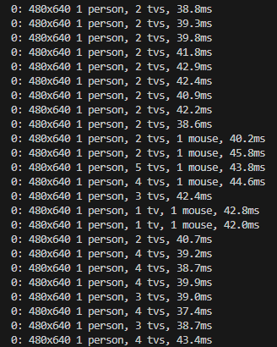

##### **2.1.2.3 Prueba del programa**

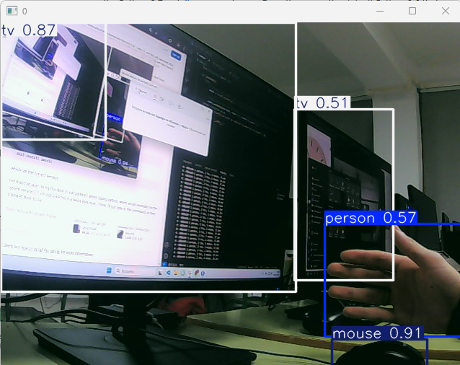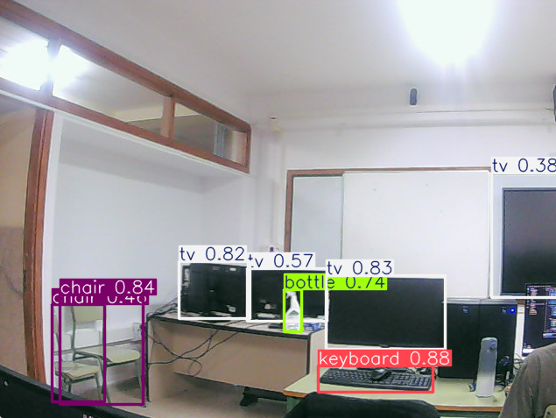

## **3. Tracking**

<https://docs.ultralytics.com/es/modes/track/>

<https://docs.ultralytics.com/es/datasets/detect/coco/#sample-imagesand-annotations>

#### **3.1.1 Código**

En vez de iniciar initial() inicio tracking() para que detecte **personas**, ya que es lo másfacil que considero tener a mano

from ultralytics import YOLO

import os

os.environ["KMP_DUPLICATE_LIB_OK"] = "TRUE" # crash duplication error solution

model = YOLO("yolo11s.pt")

def initial():

try:

model.predict(source=0, show=True, conf=0.3, save=True)

except Exception as e:

print("Ocurrió un error al realizar la detección de objetos:", e)

def tracking():

try:

results = model.track(source="0", conf=0.3, iou=0.5, show=True, classes=[0]) #id 2 = car

except Exception as e:

print(e)

if __name__ == "__main__":

#initial()

tracking()

#### **3.1.2 Ejecución (personas)**

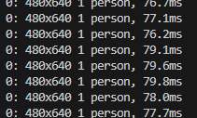

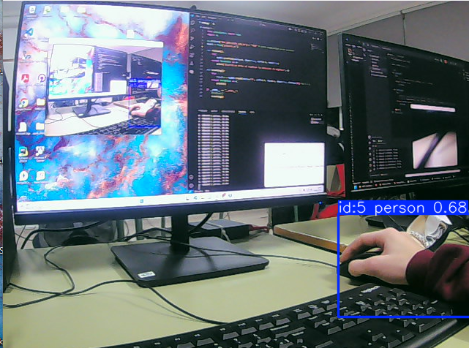

## **4. Script entrenando el modelo**

#### **4.1.1 Preparando el Dataset.**

Descargo el dataset de bolígrafos de:  
<https://universe.roboflow.com/yolov5-h3oo1/pen-zyj9j/dataset/1>

#### **4.1.2 CVAT (Computer Vision Annotation Tool)**

Me registro en <https://app.cvat.ai/>

Y creo un nuevo proyecto:  
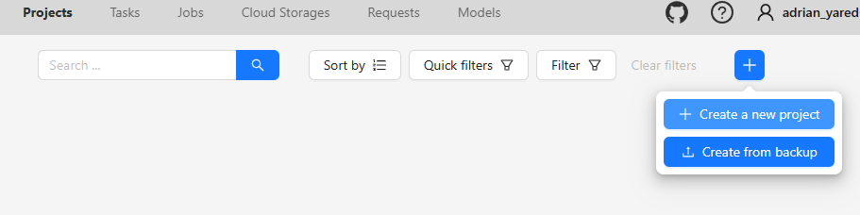

#### **4.1.3 Creamos nuevo proyecto (etiquetar y exportar Dataset).**

Creo el proyecto y le añado la clase pen:

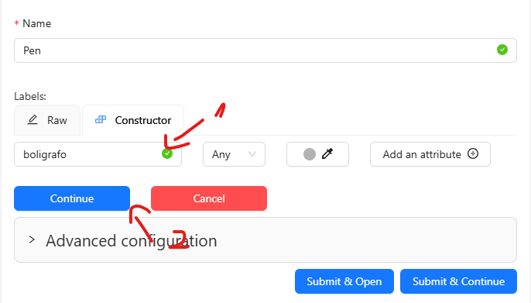

Resultado:

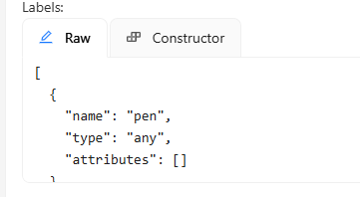

Voy al siguiente apartado:

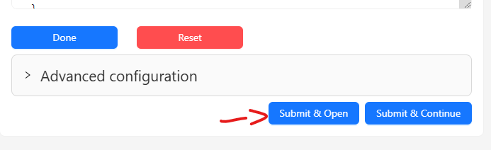

Creo una task:

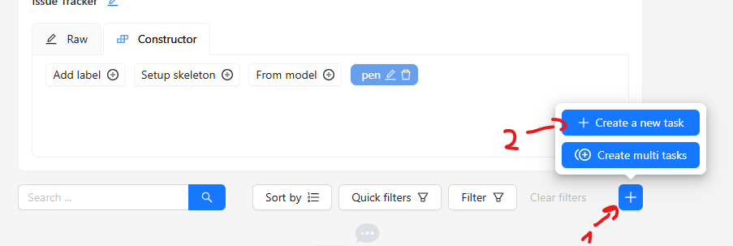

Subo todas las imagenes:

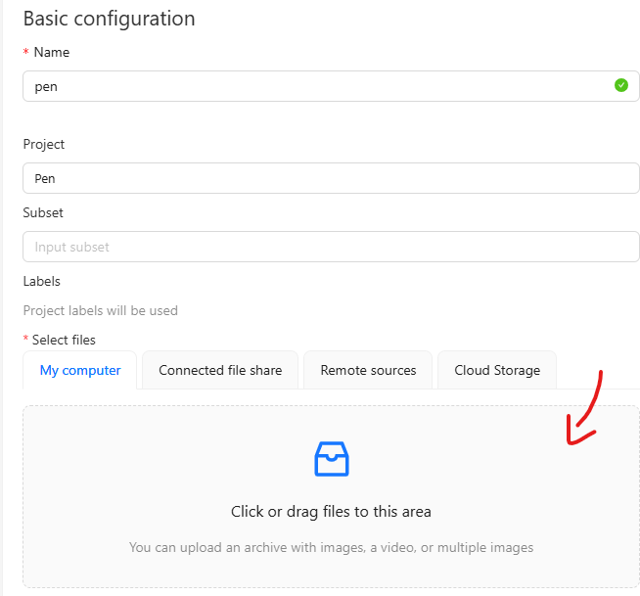

Procedo a la limpieza de datos, yendo imagen por imagen y seleccionando el contorno de los bolígrafos:  
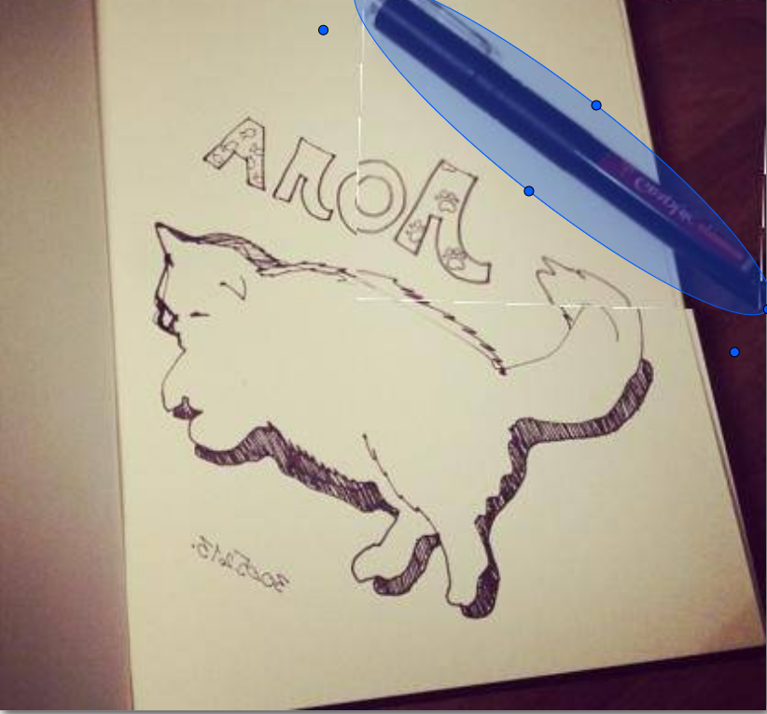

#### **4.1.4 Preparando los archivos de imagen .txt**

Descarga de la task de imagenes a txt, tras la limpieza de imagenes:  
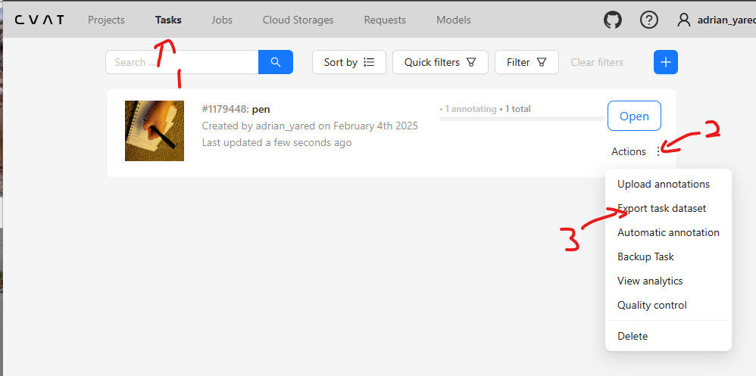

Lo guardo en modo Yolo1.1:  
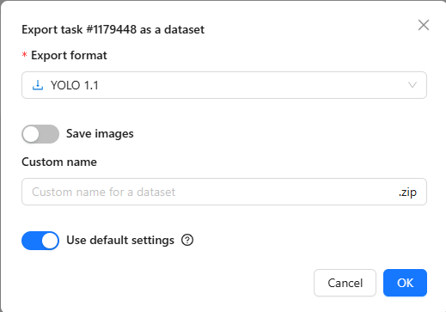

Labels descargados:  
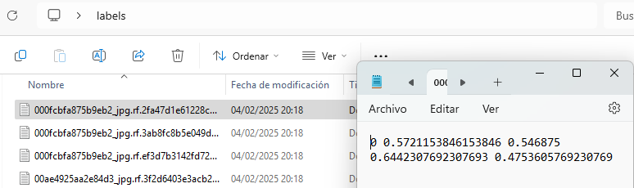

Estructura de carpetas:  
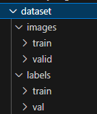

Estructura de carpetas en el archivo .yaml

train: /content/Yolo/dataset/images/train

val: /content/Yolo/dataset/images/val

nc: 1

names: ['Pen']

roboflow:

workspace: yolov5-h3oo1

project: pen-zyj9j

version: 1

license: CC BY 4.0

url: https://universe.roboflow.com/yolov5-h3oo1/pen-zyj9j/dataset/1

#### **4.1.5 Entrenado el modelo en Google Colab.**

##### **4.1.5.0 Recoger el proyecto de drive**

from google.colab import drive

drive.mount('/content/drive')

!pip install gdown

!gdown --fuzzy "https://drive.google.com/uc?id=1iLsgaOKUwRtI0vnDostX9cYHHwkZ1v8p"

import zipfile

import os

file_path = "/content/Yolo.zip" # Cambia esto si el nombre es diferente

extract_path = "/content" # Carpeta donde se extraerán los archivos

with zipfile.ZipFile(file_path, 'r') as zip_ref:

zip_ref.extractall(extract_path)

print("Archivo descomprimido en:", extract_path)

!pip install ultralytics

##### **4.1.5.1 Código**

from ultralytics import YOLO

# Cargar el modelo YOLO preentrenado

model = YOLO('/content/Yolo/yolo11s.pt')

# Ruta del archivo de configuración YAML

data_yaml = "/content/Yolo/dataset/data.yaml" # Asegúrate de que el archivo existe y tiene la estructura correcta

# Entrenar el modelo

model.train(

data=data_yaml,

epochs=50,

imgsz=640,

)

##### **4.1.5.2 Ejecución**

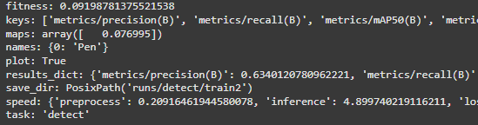

#### **4.1.6 Predicción.**

Descargo el archivo best.pt para usarlo en mi predicción local

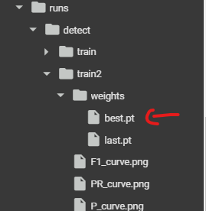

Lo añado a la carpeta de entorno de trabajo local:

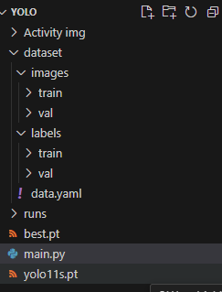

Digo que utilice mi archivo e initial:  
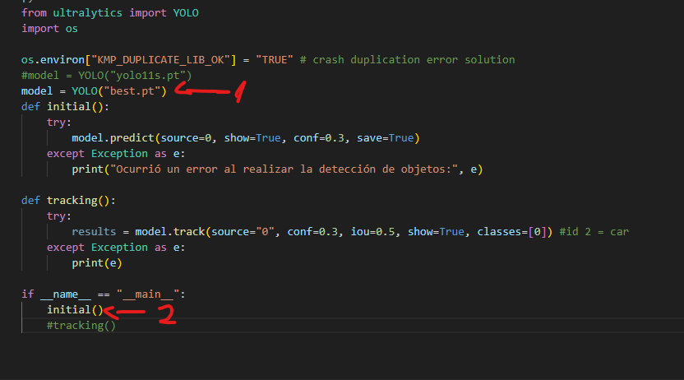

**Pruebas de predicción:**  
Otros labels:  
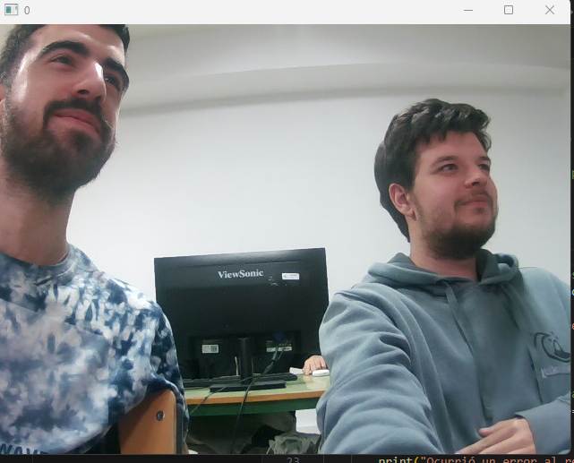

Bolígrafos:

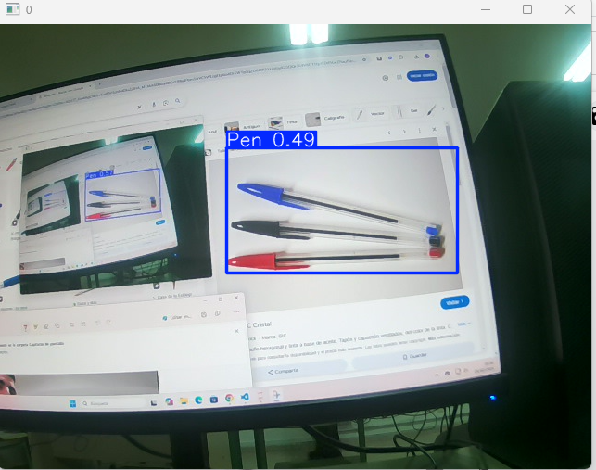

## **5. Bibliografía**

He utilizado una herramienta comunitaria al estilo de kaggle que contiene datasets preparados para entrenar con yolo

<https://universe.roboflow.com/yolov5-h3oo1/pen-zyj9j/dataset/1>

## **6. Github y Colab**

[](https://colab.research.google.com/drive/1xCwKneDzhzrQ_IdjtYmXbG0_QO3wZgRk?usp=sharing)